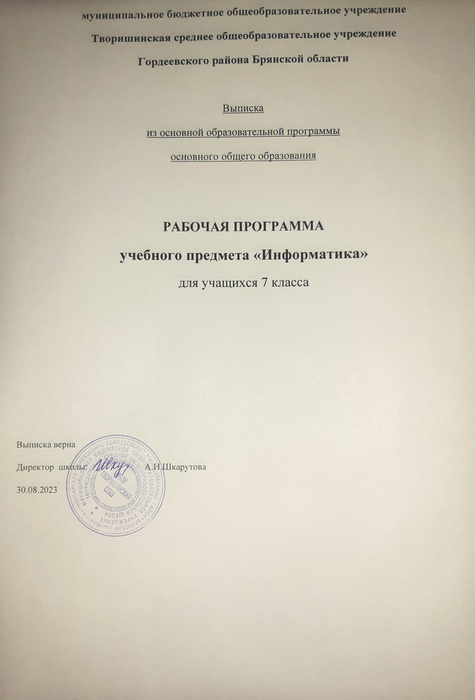

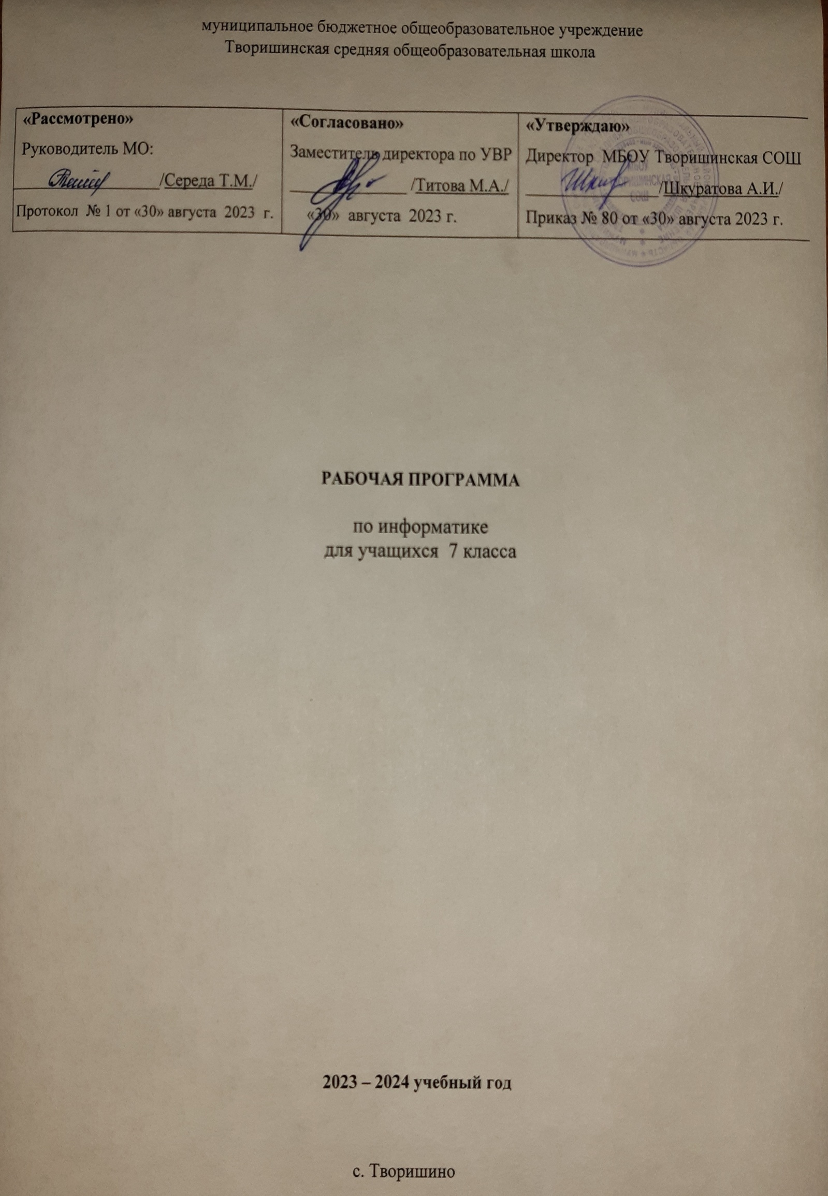

**Программа разработана на основе следующих документов:**

1. Федеральный закон «Об образовании в Российской Федерации» от 29.12.2012 года № 273-Ф3 (редакция от 02.06.2016, с изм. и доп., вступ. в силу с 01.07.2016).
2. Приказ Министерства образования и науки Российской Федерации от17.12.2010 № 1897 "Об утверждении федерального государственного образовательного стандарта основного общего образования" (зарегистрировано в Минюсте России 01.02.2011 № 19644, ред. от 31.12.2015).
3. Приказ Министерства образования и науки РФ от 29 декабря 2014 года № 1644  
   «О внесении изменений в приказ Министерства образования и науки Российской Федерации от 17 декабря 2010 года № 1897 «Об утверждении федерального государственного образовательного стандарта основного общего образования» (зарегистрировано в Минюсте РФ 6 февраля 2015г., № 35915).
4. Приказ Министерства образования и науки Российской Федерации от 31декабря 2015 года № 1577 «О внесении изменений в федеральный государственный образовательный стандарт основного общего образования, утвержденный приказом Министерства образования и науки Российской Федерации от 17 декабря 2010 года № 1897» (зарегистрировано Министерством юстиции Российской Федерации 2 февраля 2016 года, №40937).
5. Сборника рабочих программ «Информатика. Программы для общеобразовательных организаций 2-11 классы» /сост. М. Н. Бородин,–М.: БИНОМ. Лаборатория знаний, 2015.
6. Федеральный перечень учебников рекомендованных допущенных Министерством образования и науки РФ к использованию в образовательном процессе в образовательных учреждениях на 2023 - 2024 учебный год.
7. Учебный план МБОУ Творишинская СОШ на 2023-2024 учебный год, утверждённый приказом № 74 от 21.08.2023 г.

Рабочая программа ориентирована на использование **учебно-методического комплекта**:

1. *Информатика:*  учебник для 7 класса / И.Г. Семакин, Л.А. Залогова, С.В. Русаков, Л. В. Шестакова. — 6-е изд., стереотип.— М.: БИНОМ. Лаборатория знаний, 2017. - 168 с.
2. Информатика: методическое пособие для 7-9 классов / И.Г. Семакин, М.С. Цветкова. – М.: БИНОМ, Лаборатория знаний, 2016.- 160с.
3. *Информатика.*  7 класс. Контрольные и проверочные работы / Л.А. Залогова, С.В. Русаков, Т.Ю.Шеина, Л. В. Шестакова. — М.: БИНОМ. Лаборатория знаний, 2017. - 64 с.

**Место предмета в базисном учебном плане**

Согласно федеральному базисному учебному плану для образовательных учреждений Российской Федерации на изучение математики на ступени основного общего образования отводится не менее 102 ч из расчета 1 ч в неделю с 7 по 9 класс.

Рабочая программа для 7 класса рассчитана на 1 час в неделю, всего **34** часа. В том числе **3** тестовые работы и **17** практических работ.

Планируемые результаты изучения учебного предмета

При изучении курса « Информатика» в соответствии с требованиями ФГОС формируются следующие личностные результаты:

1. Формирование целостного мировоззрения, соответствующего современному уровню развития науки и общественной практики.

2. Формирование коммуникативной компетентности в общении и сотрудничестве со сверстниками и взрослыми в процессе образовательной, общественно-полезной, учебно-исследовательской, творческой деятельности.

3. Формирование ценности здорового и безопасного образа жизни.

При изучении курса « Информатика» в соответствии с требованиями ФГОС формируются следующие метапредметные результаты:

1. Умение самостоятельно планировать пути достижения цели, в том числе альтернативные, осознанно выбирать наиболее эффективные способы решения учебных и познавательных задач.

2. Умение оценивать правильность выполнения учебной задачи, собственные возможности её решения.

3. Умения определять понятия, создавать обобщения, устанавливать аналогии, классифицировать, устанавливать причинно-следственные связи, строить логическое рассуждение, умозаключение (индуктивное, дедуктивное и по аналогии) и делать выводы.

4. Умение создавать, применять и преобразовывать знаки и символы, модели и схемы для решения учебных и познавательных задач.

5. Формирование и развитие компетентности в области использования ИКТ (ИКТ- компетенции).

При изучении курса « Информатика» в соответствии с требованиями ФГОС формируются следующие предметные результаты:

*Учащиеся научатся:*

* как правильно и безопасно вести себя в компьютерном классе;
* приводить примеры информации и информационных процессов из области человеческой деятельности, живой природы и техники;
* определять в конкретном процессе передачи информации источник, приемник, канал;
* приводить примеры информативных и неинформативных сообщений;
* измерять информационный объем текста (при использовании компьютерного алфавита);
* пересчитывать количество информации в различных единицах (битах, байтах, Кб,Мб, Гб);
* ориентироваться в типовом интерфейсе: пользоваться меню, обращаться за справкой, работать с окнами;
* выполнять основные операции с файлами и каталогами (папками): копирование, перемещение, удаление, переименование, поиск;
* набирать и редактировать текст в одном из текстовых редакторов;
* выполнять основные операции над текстом, допускаемые этим редактором; сохранять текст на диске, загружать его с диска, выводить на печать;
* строить несложные изображения с помощью одного из графических редакторов;
* создавать несложную презентацию в среде типовой программы, совмещающей изображение, звук, анимацию и текст.

*Обучающиеся получат возможность научиться:*

* + различать естественные и формальные языки;
  + определять состав основных устройств компьютера, их назначение и информационное взаимодействие;
  + выполнять основные режимы работы текстовых редакторов (ввод, редактирование, печать, орфографический контроль, поиск и замена, работа с файлами);
  + распознавать способы представления изображений в памяти компьютера; понятия о пикселе, растре, кодировке цвета, видеопамяти, назначение графических редакторов, назначение основных компонентов среды графического редактора растрового типа;
  + определять основные типы сценариев, используемых в компьютерных презентациях.

**Содержание учебного предмета, курса**

**Введение – 1 ч**

Предмет информатики. Роль информации в жизни людей. Правила техники безопасности и эргономики при работе за компьютером.

**Глава I**. **Человек и информация - 4 ч (3+1)**

Информация и ее виды. Восприятие информации человеком. Информационные процессы.

Измерение информации. Единицы измерения информации.

***Практика на компьютере***:

Работа с тренажером клавиатуры.

**Глава II. Компьютер: устройство и программное обеспечение - 7 ч (4+3)**

Начальные сведения об архитектуре компьютера. Основные устройства и их характеристики. Принципы организации внутренней и внешней памяти компьютера. Двоичное представление данных в памяти компьютера. Организация информации на внешних носителях, файлы.

Виды программного обеспечения (ПО). Системное ПО. Операционные системы. Основные функции ОС. Файловая структура внешней памяти. Объектно-ориентированный пользовательский интерфейс.

***Практика на компьютере***:

Знакомство с комплектацией устройств персонального компьютера.

Работа с файловой структурой операционной системы.

Знакомство с операционной системой.

**Глава III.**  **Текстовая информация и компьютер - 9 ч (3+6)**

Тексты в компьютерной памяти: кодирование символов, текстовые файлы. Работа с внешними носителями и принтерами при сохранении и печати текстовых документов.

Текстовые редакторы и текстовые процессоры, назначение, возможности, принципы работы с ними. Интеллектуальные системы работы с текстом (распознавание текста, компьютерные словари и системы перевода).

***Практика на компьютере***:

Основные приёмы ввода, редактирования и форматирования текста.

Работа со шрифтами. Орфографическая проверка документа.

Использование буфера обмена для копирования и перемещения текста.

Работа с таблицами.

Встроенные шаблоны и стили.

Создание и обработка текстового документа.

**Глава IV. Графическая информация и компьютер - 6 ч (2+4)**

Компьютерная графика: области применения, технические средства. Графические редакторы и методы работы с ними. Принципы кодирования изображения; понятие о дискретизации изображения. Растровая и векторная графика. Рисование графических примитивов в растровых и векторных графических редакторах. Инструменты рисования растровых графических редакторов. Работа с объектами в векторных графических редакторах.

***Практика на компьютере:***

Сканирование изображения и его обработка в графическом редакторе.

Кодирование изображения.

Работа с графическим редактором растрового типа.

Работа с графическим редактором векторного типа.

**Глава V. Мультимедиа и компьютерные презентации - 7 ч (4+3)**

Понятие мультимедиа, области применения. Представление звука в памяти компьютера; понятие о дискретизации звука. Технические средства мультимедиа. Компьютерные презентации.

***Практика на компьютере***.

Cоздание презентаций с использованием текста и графики.

Запись звука и изображения с использованием цифровой техники.

Создание презентации с применением записанного звука и изображения.

**Тематическое планирование**

|  |  |  |
| --- | --- | --- |
| **№** | **Тема урока** | **Кол** **-во**  **ча­сов** |
|
| 1 | Введение. Техника безопасности и санитарные нормы работы за ПК | 1 |
| 2 | Человек и информация | 4 |
| 3 | Компьютер: устройство и программное обеспечение | 7 |
| 4 | Текстовая информация и компьютер | 9 |
| 5 | Графическая информация и компьютер | 6 |
| 6 | Мультимедиа и компьютерные презентации | 7 |
| Всего: | | 34 |